Τίτλος τεχνικού κειμένου: Domain-Model-v0.3
Ονομασία του έργου: ProjAuction

Μέλη της ομάδας:

ΟΝΟΜΑΤΕΠΩΝΥΜΟ: ΚΑΡΑΜΗΤΣΟΠΟΥΛΟΣ ΔΗΜΗΤΡΗΣ
ΑΜ:1056277
ΟΝΟΜΑΤΕΠΩΝΥΜΟ: ΤΡΙΒΕΛΛΑΣ ΧΡΗΣΤΟΣ
ΑΜ: 1040859
ΟΝΟΜΑΤΕΠΩΝΥΜΟ: ΤΣΩΛΟΣ ΕΠΑΜΕΙΝΩΝΔΑΣ
ΑΜ: 1054412
ΟΝΟΜΑΤΕΠΩΝΥΜΟ: ΜΠΑΚΑΜΙΔΗΣ ΓΙΩΡΓΟΣ
ΑΜ: 1067395

Μέλη της ομάδας που συμμετείχαν σε αυτό το τεχνικό κείμενο:
ΟΝΟΜΑΤΕΠΩΝΥΜΟ: ΚΑΡΑΜΗΤΣΟΠΟΥΛΟΣ ΔΗΜΗΤΡΗΣ
ΑΜ:1056277
ΟΝΟΜΑΤΕΠΩΝΥΜΟ: ΤΡΙΒΕΛΛΑΣ ΧΡΗΣΤΟΣ
ΑΜ: 1040859
ΟΝΟΜΑΤΕΠΩΝΥΜΟ: ΤΣΩΛΟΣ ΕΠΑΜΕΙΝΩΝΔΑΣ
ΑΜ: 1054412
ΟΝΟΜΑΤΕΠΩΝΥΜΟ: ΜΠΑΚΑΜΙΔΗΣ ΓΙΩΡΓΟΣ
ΑΜ: 1067395

Ουσιαστικά με βάση το Project Description
Λαμβάνοντας υπόψη το project description, καταγράψαμε τα παρακάτω ουσιαστικά:
- employer
- όνομα
- επώνυμο
- username
- password
- email
- αριθμός τηλεφώνου
- ημερομηνία γέννησης
- περιγραφή
- freelancer
- βιογραφικό
- γνωστικά αντικείμενα
- τίτλος project
- περιγραφή project
- συνοδευτικά αρχεία
- τελικό deadline
- ενδιάμεσο deadline
- maximum bid
- start date
- end date
- bid
- ποσό ανά deadline
- ανεβασμένα αρχεία ανά deadline
- κατάσταση project
- πληρωμένο ποσό
- admin
- project request
- offer
- παραδοτέο
- ημερομηνία ανεβάσματος παραδοτέου
- ώρα ανεβάσματος παραδοτέου
- αξιολόγηση από freelancer προς employer
- βαθμολογία για επικοινωνία
- βαθμολογία για ρεαλιστικό feedback
- μέση βαθμολογία
- ημερομηνία βαθμολόγησης
- ώρα βαθμολόγησης
- σχόλιο αξιολόγησης
- αξιολόγηση από employer προς freelancer
- βαθμολογία για ποιότητα
- βαθμολογία για συνέπεια
- βαθμολογία για σχέση συνέπειας – κόστους
- feedback
- σχόλιο feedback
- ημερομηνία υποβολής feedback
- ώρα υποβολής feedback
- ένσταση
- σχόλια ένστασης
- ημερομηνία υποβολής ένστασης
- ώρα υποβολής ένστασης
- κατάσταση ένστασης
- πληρωμή
- πόσο πληρωμής
- ημερομηνία πληρωμής
- ώρα πληρωμής

Υποψήφιες Κλάσεις
Λαμβάνοντας υπόψη όλα τα παραπάνω ουσιαστικά, αλλά και την εμπειρία μας με βάση την αντικειμενοστραφή σχεδίαση, προτείνουμε αρχικά τις παρακάτω κλάσεις:
- Employer
- Freelancer
- Admin
- ProjectRequest
- Offer
- Project
- Παραδοτέο
- Αξιολόγηση από Freelancer προς Employer (RatingFtoE)
- Αξιολόγηση από Employer προς Freelancer (RatingEtoF)
- Feedback
- Ένσταση
- Πληρωμή

Χαρακτηριστικά Κλάσεων
Στην συνέχεια, για κάθε κλάση παραθέτουμε και τα προτεινόμενα χαρακτηριστικά της. Τα χαρακτηριστικά αυτά ενδέχεται να τροποποιηθούν σε επόμενα παραδοτέα, ανάλογα με τις οποισδήποτε μεταβολες πραγματοποιηθούν στην ανάλυσή μας.

Κλάση Εmployer:
-όνομα
-επώνυμο
-username
-password
-email
-αριθμός τηλεφώνου
-ημερομηνία γέννησης
-περιγραφή

Κλάση Freelancer:
-όνομα
-επώνυμο
-username
-password
-email
-αριθμός τηλεφώνου
-ημερομηνία γέννησης
-περιγραφή
-βιογραφικό
-γνωστικά αντικείμενα

Κλάση Admin:
-username
-password
-email
-όνομα
-επώνυμο
-γνωστικό αντικείμενο

Κλάση ProjectRequest:
-id
-τίτλος
-περιγραφή
-συνοδευτικά αρχεία
-τελικό deadline
-maximum bid
-start end
-end date

Κλάση Offer:
-username_freelancer
-project request id
-bid
-ημερομηνία
-status

Κλάση Project:
-project_id
-username του freelancer
-username του employer
-username του admin
-τίτλος
-περιγραφή
-συνοδευτικά αρχεία
-τελικό deadline
-ενδιάμεσο deadline
-ποσό ανά deadline
-ανεβασμένα αρχεία ανά deadline
-κατάσταση
-πληρωμένο ποσό

Κλάση Παραδοτέο:
-project_id
-κωδικός παραδοτέου
-ημερομηνία ανεβάσματος
-ώρα ανεβάσματος
-αρχείο

Κλάση RatingFtoE:
-βαθμολογία για επικοινωνία
-βαθμολογία για ρεαλιστικό feedback
-username freelancer
-username employer
-μέση βαθμολογία
-ημερομηνία βαθμολόγησης
-ώρα βαθμολογόγησης
-σχόλιο

Κλάση RatingEtoF:
-βαθμολογία για ποιότητα
-βαθμολογία για συνέπεια
-βαθμολογία για σχέση ποιότητας- κόστους
-βαθμολογία για επικοινωνία
-username freelancer
-username employer
-μέση βαθμολογία
-ημερομηνία βαθμολόγησης
-ώρα βαθμολογόγησης
-σχόλιο

Κλάση Feedback:
-username admin/employer
-project_id
-σχόλιο
-ημερομηνία υποβολής
-ώρα υποβολής

Κλάση Ένσταση:
-username employer
-username admin
-project id
-σχόλια
-ημερομηνία υποβολής
-ώρα υποβολής
-κατάσταση

Κλάση Πληρωμή:
-username employer
-username freelancer
-project id
-ποσό πληρωμής
-ημερομηνία πληρωμής
-ώρα πληρωμής

Προτεινόμενο Διάγραμμα Κλάσεων
Παραθέτουμε μια αρχική μορφή του Διαγράμματος Κλάσεων (παρακαλούμε μεγεθύνετε για καλύτερη ανάλυση):

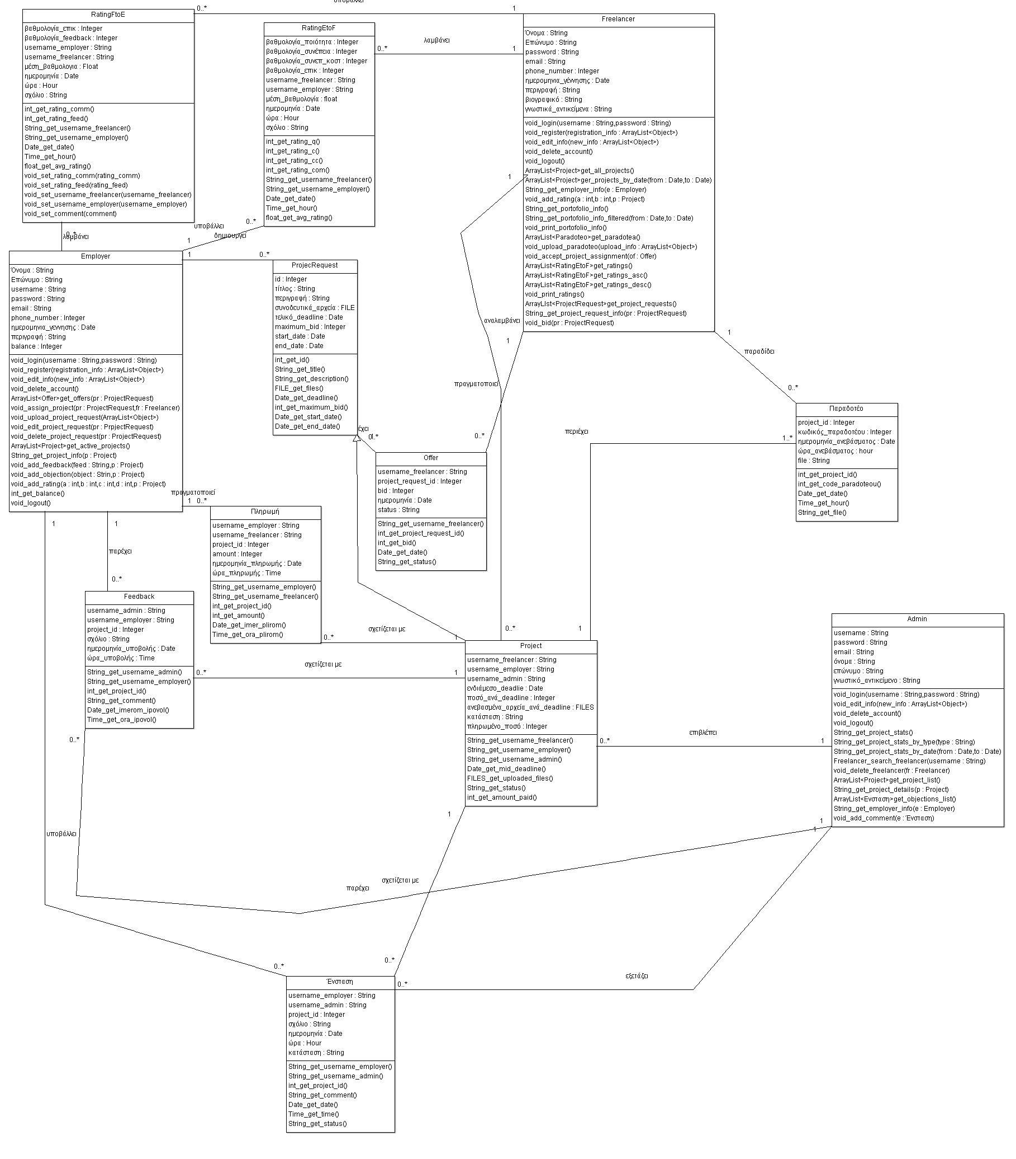

Εργαλεία τα οποία Χρησιμοποιήθηκαν
Για την συγγραφή της αναφοράς χρησιμοποιήθηκε το Microsoft Office, ενώ για την δημιουργία του διαγράμματος κλάσεων το ArgoUML.

